IMPLEMENTASI MODEL FOUNTAIN DALAM PEMBUATAN SISTEM COMPUTER TEST (CBT) DENGAN OPTIMALISASI API
(STUDI KASUS : PT PT SENTANA TEKNOLOGI INFORMASI INFORMASI, KECAMATAN PACITAN, KABUPATEN PACITAN)
PROPOSAL TUGAS AKHIR


Oleh
IQBAL HARIO SYAHPUTRA
NIM 20051397083

UNIVERSITAS NEGERI SURABAYA
FAKULTAS VOKASI
PROGRAM STUDI D4 MANAJEMEN INFORMATIKATAHUN
2026

Daftar ISI
BAB 1 3
Pendahuluan 3
A. LATAR BELAKANG 3
B. Rumusan Masalah 10
C. Tujuan Penelitian 10
D. Manfaat Penelitian 10
E. Batasan Penelitian 11
BAB 2 12
Kajian Pustaka 12
A. Penelitian Terdahulu 12
B. Dasar Teori 17

BAB 1

Pendahuluan

LATAR BELAKANG

Perkembangan teknologi informasi yang semakin pesat telah memberikan perubahan terhadap berbagai bidang, termasuk bidang pendidikan dan pelatihan sumber daya manusia. Pemanfaatan teknologi tidak lagi hanya digunakan sebagai sarana penyampaian informasi, tetapi juga telah berkembang menjadi bagian dari proses evaluasi, pembelajaran, dan pengembangan kompetensi. Salah satu bentuk pemanfaatan teknologi tersebut adalah Computer-Based Test (CBT), yaitu bentuk evaluasi yang menggunakan perangkat komputer atau jaringan internet untuk mengakses soal-soal ujian, yang sebagian besar disajikan dalam bentuk pilihan ganda. Jenis ujian ini dilakukan secara digital, sehingga tidak memerlukan kertas, pena, atau pensil untuk menjawab. Semua soal ditampilkan di layar komputer, dan lembar jawaban juga sudah tersedia di dalam sistem. Peserta ujian cukup memilih jawaban yang benar dengan mengklik atau mengetikkan jawaban pada pertanyaan esai yang disediaka (Ulum & Hidayat, 2024).

Penelitian mengenai penerapan CBT di Indonesia menunjukkan bahwa sistem ujian berbasis komputer dapat membantu proses pelaksanaan dan evaluasi pembelajaran. Pengembangan aplikasi CBT berbasis web dilakukan untuk mengatasi pelaksanaan ujian yang masih menggunakan cara manual, seperti ketidaktepatan waktu pelaksanaan dan pengumpulan jawaban, pemeriksaan lembar jawaban yang membutuhkan waktu, serta proses penilaian yang kurang efisien(Riski et al., 2022a). Penelitian lainnya mengembangkan aplikasi CBT berbasis web yang digunakan untuk mendukung asesmen formatif dan sumatif. Sistem tersebut dapat memberikan hasil ujian secara real time serta dilengkapi analisis hasil, sehingga dapat membantu proses evaluasi hasil belajar peserta didik (Prasetyo et al., 2023a). Penggunaan CBT pada dasarnya tidak terbatas pada pendidikan, tetapi dapat diterapkan pada berbagai kegiatan yang membutuhkan pengujian dan pengukuran kemampuan, seperti pelatihan, sertifikasi, evaluasi kompetensi, kegiatan magang, maupun kebutuhan pengujian di lingkungan perusahaan.

Fleksibilitas tersebut menjadikan CBT berpotensi dikembangkan sebagai produk teknologi yang dapat digunakan oleh berbagai pihak dan bidang. Sistem dapat dirancang secara umum dengan pengelolaan jenis tes, materi, soal, peserta, serta hasil evaluasi yang dapat disesuaikan dengan kebutuhan pengguna. Dengan demikian, satu sistem CBT dapat mendukung berbagai kegiatan pengujian dan evaluasi tanpa memerlukan pembangunan sistem yang berbeda untuk setiap kebutuhan.

Salah satu perusahaan yang memiliki peluang untuk memanfaatkan dan mengembangkan produk tersebut adalah PT PT Sentana Teknologi Informasi yang berlokasi di Kecamatan Pacitan, Kabupaten Pacitan. Sebagai perusahaan yang bergerak di bidang teknologi informasi dan Software House, PT Sentana Teknologi Informasi tidak hanya memiliki kebutuhan internal dalam pengelolaan sumber daya manusia, tetapi juga berpotensi memperoleh kebutuhan pengembangan sistem dari berbagai klien dengan karakteristik dan bidang yang berbeda. Setiap klien dapat memiliki kebutuhan yang berbeda dalam proses pembelajaran, pelatihan, mentoring, evaluasi, maupun pengujian kompetensi. Kondisi tersebut menimbulkan kebutuhan terhadap suatu sistem yang bersifat fleksibel dan dapat digunakan untuk berbagai skenario pengujian.

Salah satu metode pengembangan perangkat lunak yang dapat digunakan dalam pembangunan sistem CBT adalah Fountain Model. Fountain Model merupakan pengembangan dari model Waterfall yang memungkinkan tahapan pengembangan dilakukan secara lebih fleksibel. Pada model ini, pengembang dapat mendahulukan atau melewati tahapan tertentu sesuai dengan kebutuhan, sehingga beberapa tahapan dalam proses pengembangan dapat saling tumpang tindih. Fleksibilitas tersebut memungkinkan proses pengembangan disesuaikan dengan kebutuhan sistem yang sedang dibangun(Yuliana Monika Liwu et al., 2022a) .

Penerapan Fountain Model telah digunakan dalam beberapa penelitian untuk mengembangkan sistem informasi. Salah satu penelitian menerapkan Fountain Model pada pengembangan aplikasi informasi gempa bumi berbentuk suara. Penggunaan model tersebut memungkinkan beberapa proses pengembangan dilakukan secara bersamaan sehingga proses pengembangan dapat dilakukan secara lebih fleksibel dan efisien (Supriyanto et al., 2022) .

Penelitian lainnya juga menerapkan Fountain Model dalam pengembangan sistem informasi berbasis mobile. Tahapan yang digunakan meliputi analysis, subsystem requirements, design, implementation, dan testing. Hasil penelitian menunjukkan bahwa Fountain Model dapat digunakan untuk mengembangkan sistem sesuai dengan kebutuhan pengguna dan memberikan ruang untuk melakukan penyesuaian selama proses pengembangan (Alifya et al., 2024) .

Berdasarkan penerapan tersebut, Fountain Model dapat digunakan ketika pengembangan sistem memungkinkan adanya perubahan atau penyempurnaan pada tahap tertentu. Hal ini sesuai dengan sistem CBT yang memiliki beberapa bagian yang saling berkaitan, seperti pengelolaan pengguna, pengelolaan soal, pengaturan ujian, pengerjaan soal, penilaian, dan penyajian hasil. Setiap bagian tersebut perlu dikembangkan dan diuji agar dapat bekerja sesuai dengan kebutuhan sistem.

Pada penelitian ini, Fountain Model digunakan sebagai metode dalam proses pengembangan sistem CBT. Tahapan pengembangan dimulai dari analisis kebutuhan sistem, dilanjutkan dengan penyusunan kebutuhan subsistem, perancangan, implementasi, dan pengujian. Apabila pada saat implementasi atau pengujian ditemukan kekurangan pada sistem, pengembang dapat melakukan perbaikan pada bagian yang berkaitan tanpa harus mengulang seluruh proses dari awal. Dengan cara tersebut, pengembangan sistem dapat menyesuaikan kebutuhan yang ditemukan selama proses pembangunan.

Pemilihan Fountain Model juga disesuaikan dengan tujuan sistem yang akan dikembangkan untuk mendukung berbagai kebutuhan pengujian. Sistem tidak hanya memiliki fungsi pelaksanaan tes, tetapi juga memiliki beberapa modul yang saling terhubung dan dapat mengalami penyesuaian sesuai kebutuhan pengguna. Oleh karena itu, fleksibilitas Fountain Model menjadi salah satu alasan penggunaannya dalam pengembangan sistem CBT pada penelitian ini.

Berdasarkan penelitian terdahulu, Fountain Model telah digunakan dalam pengembangan beberapa sistem informasi dan dapat mendukung proses pengembangan yang membutuhkan fleksibilitas. Pada penelitian ini, Fountain Model diterapkan dalam pembangunan sistem CBT yang memiliki beberapa modul, seperti pengelolaan pengguna, soal, ujian, penilaian, dan hasil ujian. Setiap modul tersebut saling berkaitan sehingga proses pengembangannya perlu disesuaikan dengan kebutuhan sistem. Oleh karena itu, Fountain Model digunakan sebagai dasar dalam proses pengembangan agar setiap bagian sistem dapat dikembangkan dan disempurnakan sesuai dengan kebutuhan yang ditemukan selama proses pembangunan.

Selain memperhatikan proses pengembangan, hubungan antarbagian sistem juga menjadi hal penting dalam pembangunan sistem Computer-Based Test (CBT). Sistem CBT yang dikembangkan terdiri atas beberapa bagian, seperti frontend, backend, basis data, serta layanan tambahan yang saling berhubungan untuk mendukung proses ujian. Agar setiap bagian dapat berkomunikasi dan bertukar data, diperlukan mekanisme penghubung yang memungkinkan sistem berinteraksi dengan layanan lain. Salah satu mekanisme yang dapat digunakan adalah Application Programming Interface (API).

Penerapan API telah dilakukan dalam berbagai pengembangan sistem. REST API digunakan pada sistem perpustakaan untuk menghubungkan sistem dengan aplikasi Android sehingga data dapat diakses melalui platform yang berbeda (Nugraheni & Maryam, 2022). Pada pengembangan sistem penjualan berbasis web di Toko Jaya Sentosa, API yang dibangun menggunakan ExpressJS dimanfaatkan untuk mengelola data dari basis data dan menyediakan data melalui endpoint agar dapat digunakan oleh frontend (Pranata & Tony, 2024). Selain itu, REST API juga diterapkan pada sistem reservasi ruang rapat dan diuji menggunakan metode Black Box Testing untuk memastikan setiap fungsi berjalan sesuai dengan kebutuhan sistem (Guntara & Azkarin, 2023). Berdasarkan beberapa penelitian tersebut, API dapat dimanfaatkan untuk mendukung komunikasi dan pertukaran data antara berbagai komponen maupun aplikasi.

Seiring dengan penggunaan API untuk menghubungkan sistem dengan layanan lain, pengelolaan komunikasi dan akses terhadap layanan juga perlu diperhatikan. Hal ini terutama diperlukan ketika sistem menggunakan layanan dari pihak ketiga yang memiliki aturan penggunaan dan batas akses tertentu. Salah satu pendekatan yang dapat digunakan adalah API Gateway, yaitu mekanisme perantara yang mengelola permintaan dari aplikasi sebelum diteruskan ke layanan tujuan. Penggunaan API Gateway dapat membantu mengatur jalur komunikasi, mengelola akses, serta menerapkan pembatasan jumlah permintaan agar penggunaan layanan lebih terkendali. Pentingnya mekanisme autentikasi dalam mengatur dan melindungi akses terhadap REST API ditunjukkan melalui penerapan JSON Web Token (JWT) pada suatu layanan web (Utama & Indriyanti, 2023). Selain itu, penggunaan API Gateway juga dibahas dalam pengelolaan ketersediaan layanan API pada arsitektur microservice (Marcello, 2024). Berdasarkan penelitian tersebut, pengelolaan akses dan komunikasi API menjadi salah satu aspek yang perlu diperhatikan dalam proses integrasi antarlayanan.

Kebutuhan pengelolaan API tersebut semakin relevan ketika sistem CBT dikembangkan dengan mengintegrasikan layanan Artificial Intelligence (AI). AI dapat dimanfaatkan untuk membantu proses pembuatan soal sehingga pengguna tidak perlu menyusun seluruh pertanyaan secara manual dari awal. Pemanfaatan AI dalam pembuatan soal telah diterapkan melalui kegiatan pelatihan bagi guru di SD Muhammadiyah 2 Sukmajaya. Kegiatan tersebut menggunakan AI untuk membantu guru dalam menyusun soal pilihan ganda serta meningkatkan keterampilan dalam memanfaatkan teknologi untuk kegiatan pembelajaran (Qura, Rahmayanti, & Mulyani, 2024).

Penerapan AI dalam pembuatan soal juga dilakukan pada aplikasi ANDALIMAN berbasis Learning Management System (LMS) Moodle. Penelitian tersebut memanfaatkan teknologi Text to Questions untuk menghasilkan pertanyaan berdasarkan teks materi. Hasil penelitian menunjukkan bahwa penggunaan AI dapat membantu meningkatkan efisiensi waktu dan produktivitas dalam proses pembuatan soal (Zain, 2024). Berdasarkan kedua penelitian tersebut, AI memiliki potensi untuk membantu proses penyusunan soal menjadi lebih cepat dan efisien. Meskipun demikian, soal yang dihasilkan tetap perlu diperiksa agar sesuai dengan materi dan kebutuhan evaluasi.

Berdasarkan permasalahan tersebut, penelitian ini mengembangkan sistem Computer-Based Test (CBT) yang mengintegrasikan layanan kecerdasan buatan (Artificial Intelligence/AI) melalui Application Programming Interface (API) dengan menerapkan mekanisme API Gateway untuk mengoptimalkan penggunaannya. Hal ini diperlukan karena setiap penyedia layanan AI memiliki batas penggunaan dan biaya yang berbeda. Ketergantungan pada satu penyedia atau akun dapat membatasi jumlah permintaan yang dapat diproses. Oleh karena itu, diperlukan mekanisme yang dapat mengelola beberapa penyedia atau akun layanan AI agar penggunaan layanan lebih fleksibel dan biaya dapat dioptimalkan.

Melalui API Gateway, sistem dapat mengelola permintaan ke beberapa penyedia atau akun layanan AI dengan mempertimbangkan batas penggunaan dan biaya masing-masing. Dalam proses pembuatan soal, pengguna dapat menentukan materi, jumlah soal, jenis soal, dan tingkat kesulitan. Parameter tersebut dikirimkan melalui API Gateway untuk diproses oleh layanan AI. Hasilnya kemudian ditampilkan pada sistem CBT agar dapat diperiksa, diperbaiki, dan disetujui sebelum disimpan ke dalam bank soal.

Dengan demikian, penelitian ini tidak hanya berfokus pada pembangunan sistem CBT, tetapi juga pada optimalisasi API untuk menghubungkan sistem dengan layanan AI dengan mekanisme API Gateway untuk mendukung pengelolaan integrasi tersebut. Pengembangan sistem dilakukan menggunakan Metodologi Fountain agar tahapan pengembangan dapat disesuaikan dengan kebutuhan sistem. Pengujian dilakukan untuk memastikan fungsi-fungsi CBT dan integrasi layanan AI dapat berjalan sesuai dengan kebutuhan yang telah ditentukan. Melihat kebutuhan tersebut, diperlukan sebuah sistem CBT yang dapat digunakan untuk pelaksanaan tes sekaligus membantu proses pembuatan soal. Sistem ini diharapkan dapat dimanfaatkan oleh PT Sentana Teknologi Informasi untuk berbagai kegiatan pengujian, baik kebutuhan internal maupun kebutuhan klien. Berdasarkan uraian tersebut, penelitian ini mengangkat judul “Implementasi Model Fountain dalam Pembuatan Sistem Computer-Based Test (CBT) dengan Optimalisasi API.”

Rumusan Masalah

- Bagaimana merancang dan membangun sistem Computer-Based Test (CBT) menggunakan Metode Fountain pada PT Sentana Teknologi Informasi?
- Bagaimana menerapkan optimalisasi API melalui API Gateway dalam integrasi layanan Artificial Intelligence (AI) untuk membantu proses pembuatan soal?
- Bagaimana hasil pengujian sistem CBT dan optimalisasi API yang dikembangkan?

Tujuan Penelitian
- Merancang dan membangun sistem Computer-Based Test (CBT) menggunakan Metode Fountain pada PT Sentana Teknologi Informasi.
- Menerapkan optimalisasi API melalui API Gateway untuk mengintegrasikan layanan Artificial Intelligence (AI) dalam proses pembuatan soal.
- Mengetahui hasil pengujian sistem CBT dan optimalisasi API yang dikembangkan.

Manfaat Penelitian
- Menyediakan sistem CBT yang dapat digunakan untuk berbagai kebutuhan pengujian dan evaluasi, baik internal perusahaan maupun klien.
- Membantu pengguna dalam mengelola ujian dan mempercepat proses pembuatan soal dengan bantuan AI.
- Memberikan referensi mengenai pengembangan sistem CBT menggunakan Metode Fountain serta optimalisasi API dalam integrasi layanan AI.

Batasan Penelitian
- Penelitian berfokus pada pengembangan sistem CBT berbasis web dengan studi kasus PT Sentana Teknologi
- Informasi, Kecamatan Pacitan, Kabupaten Pacitan.
- Metodologi pengembangan yang digunakan adalah model fountain.
- Optimalisasi API dilakukan melalui API Gateway untuk mengelola integrasi dengan beberapa penyedia atau akun layanan AI.
- AI digunakan untuk membantu pembuatan soal berdasarkan materi, jumlah soal, jenis soal, dan tingkat kesulitan yang ditentukan pengguna.
- Soal yang dihasilkan AI harus diperiksa dan disetujui oleh admin, mentor, atau penguji sebelum digunakan.
- Pengujian difokuskan pada fungsionalitas sistem CBT dan penerapan optimalisasi API, bukan pada pengembangan model AI.

Kajian Pustaka

Penelitian Terdahulu

Penelitian terdahulu digunakan sebagai dasar untuk mengetahui penelitian yang telah dilakukan dan memiliki keterkaitan dengan penelitian yang akan dilakukan. Kajian penelitian terdahulu dalam penelitian ini meliputi pengembangan Computer-Based Test (CBT), penerapan Fountain Model, penggunaan Application Programming Interface (API), serta pemanfaatan Artificial Intelligence (AI) dalam pembuatan soal. Berikut merupakan penelitian terdahulu yang sesuai dengan tema penelitian yang penulis lakukan:

Pertama, penelitian yang dilakukan oleh Riski, Syauqi, dan Mukrodin (2022) membahas perancangan aplikasi Computer-Based Test (CBT) berbasis web pada Universitas Peradaban menggunakan framework CodeIgniter. Penelitian ini dilatarbelakangi oleh pelaksanaan ujian yang masih dilakukan secara manual sehingga menimbulkan beberapa permasalahan, seperti proses pengumpulan jawaban yang kurang efisien, pemeriksaan jawaban yang membutuhkan waktu, serta proses penilaian yang masih dilakukan secara manual. Tujuan penelitian tersebut adalah menghasilkan aplikasi CBT berbasis web yang dapat membantu proses pelaksanaan ujian dan penilaian secara digital. Penggunaan CBT memungkinkan proses pengerjaan soal, pengumpulan jawaban, dan pengolahan hasil ujian dilakukan melalui sistem. Penelitian ini memiliki keterkaitan dengan penelitian yang dilakukan karena sama-sama mengembangkan sistem CBT berbasis web.

Kedua, penelitian yang dilakukan oleh Prasetyo, Rufi’i, dan Wiyarno (2023) membahas pengembangan aplikasi CBT berbasis web dengan jaringan nirkabel untuk mendukung hasil belajar. Penelitian tersebut menggunakan CBT sebagai sarana untuk mendukung pelaksanaan asesmen formatif dan sumatif. Sistem yang dikembangkan tidak hanya digunakan untuk melaksanakan ujian, tetapi juga mampu memberikan hasil ujian secara real time dan menyediakan analisis terhadap hasil yang diperoleh peserta. Dengan adanya fitur tersebut, sistem dapat membantu proses evaluasi hasil belajar secara lebih terstruktur.

Ketiga, penelitian yang dilakukan oleh Liwu, Tute, dan Bhae (2022) menerapkan Fountain Model dalam pengembangan sistem informasi. Fountain Model digunakan sebagai metode pengembangan yang memungkinkan tahapan pengembangan dilakukan secara fleksibel. Beberapa tahapan dapat dilakukan secara tumpang tindih dan disesuaikan dengan kebutuhan selama proses pengembangan sistem. Penelitian ini menjadi salah satu dasar dalam penggunaan Fountain Model pada penelitian yang akan dilakukan. Perbedaannya terletak pada objek pengembangan, karena penelitian ini menerapkan Fountain Model pada pembangunan sistem CBT berbasis web yang memiliki beberapa modul dan terintegrasi dengan layanan AI melalui API.

Keempat, penelitian yang dilakukan oleh Supriyanto, Fadlil, dan Sunardi (2022) menerapkan Fountain Model dalam pengembangan aplikasi informasi gempa bumi dalam bentuk suara untuk tunanetra. Penelitian tersebut menunjukkan bahwa proses pengembangan dengan Fountain Model memungkinkan beberapa aktivitas pengembangan dilakukan secara tumpang tindih. Karakteristik tersebut memberikan fleksibilitas karena pengembang dapat melakukan penyesuaian terhadap tahapan sebelumnya ketika ditemukan kebutuhan atau permasalahan pada proses pengembangan. Penelitian ini menjadi salah satu dasar pemilihan Fountain Model dalam penelitian yang akan dilakukan. Perbedaannya terletak pada objek sistem yang dikembangkan.

Kelima, penelitian oleh Alifya, Wardani, dan Rahman (2024) membahas pengembangan sistem informasi berbasis mobile dengan menggunakan Fountain Model. Tahapan pengembangan yang digunakan terdiri dari analysis, subsystem requirements, design, implementation, dan testing. Penerapan model tersebut memberikan ruang bagi pengembang untuk melakukan penyesuaian selama proses pembangunan sistem sesuai dengan kebutuhan yang ditemukan. Penelitian ini memperkuat penggunaan Fountain Model sebagai pendekatan pengembangan yang dapat diterapkan pada sistem yang memiliki kemungkinan perubahan kebutuhan selama proses pengembangannya.

Keenam, penelitian yang dilakukan oleh Nugraheni dan Maryam (2022) membahas penerapan teknologi Quick Response Code dan Application Programming Interface pada perancangan aplikasi perpustakaan. Dalam penelitian tersebut, REST API digunakan untuk menghubungkan sistem perpustakaan dengan aplikasi Android sehingga data dapat digunakan pada platform yang berbeda. Penerapan API memungkinkan sistem melakukan pertukaran data antara bagian sistem yang berbeda tanpa harus membangun kembali keseluruhan fungsi pada setiap platform. Penelitian ini relevan karena menunjukkan pemanfaatan REST API sebagai mekanisme komunikasi dan pertukaran data. Perbedaannya dengan penelitian ini adalah API digunakan bukan untuk menghubungkan sistem perpustakaan dengan aplikasi Android, melainkan sebagai penghubung antara sistem CBT dengan layanan AI.

Ketujuh, penelitian Pranata dan Tony (2024) mengembangkan aplikasi penjualan berbasis web pada Toko Jaya Sentosa dengan menggunakan API yang dibangun menggunakan ExpressJS. API digunakan untuk mengelola data dari basis data dan menyediakan data melalui endpoint sesuai dengan fungsi yang dibutuhkan. Data tersebut kemudian digunakan oleh bagian frontend untuk menampilkan informasi produk dan mendukung proses pemesanan. Penelitian ini menunjukkan penerapan API dalam sistem berbasis web untuk mendukung komunikasi antara bagian frontend dengan sumber data. Perbedaannya dengan penelitian ini terletak pada penggunaan API, yaitu penelitian ini memanfaatkannya sebagai penghubung antara CBT dan layanan

Kedelapan, penelitian Guntara dan Azkarin (2023) membahas implementasi dan pengujian REST API pada sistem reservasi ruang rapat menggunakan metode Black Box Testing. Penelitian tersebut tidak hanya menerapkan REST API dalam sistem, tetapi juga melakukan pengujian terhadap API untuk memastikan fungsi yang dikembangkan dapat berjalan sesuai kebutuhan. Penelitian ini relevan dengan penelitian yang akan dilakukan karena menunjukkan pentingnya pengujian terhadap komponen API dalam suatu sistem..

Kesembilan, penelitian Qura et al. (2024) membahas pemanfaatan Artificial Intelligence dalam pembuatan soal pilihan ganda. Penelitian tersebut memanfaatkan AI untuk membantu guru dalam menghasilkan soal berdasarkan materi pembelajaran yang diberikan. Pembuatan soal yang sebelumnya dilakukan secara manual membutuhkan proses dalam menentukan pertanyaan, pilihan jawaban, dan kunci jawaban. Pemanfaatan AI digunakan untuk membantu mempercepat proses penyusunan soal dan menyediakan rancangan soal yang dapat digunakan dalam kegiatan evaluasi. Penelitian ini memiliki keterkaitan yang cukup dekat dengan penelitian yang akan dilakukan karena sama-sama memanfaatkan AI untuk membantu proses pembuatan soal.

Kesepuluh, penelitian mengenai keamanan API pada aspek availability membahas penggunaan API Gateway dalam arsitektur microservice. Penelitian tersebut berfokus pada analisis keamanan dan ketersediaan layanan API melalui penggunaan API Gateway. Penelitian ini memiliki kesamaan dalam penggunaan API Gateway sebagai mekanisme perantara untuk mengelola komunikasi layanan. Perbedaannya terletak pada penerapannya, yaitu penelitian ini menggunakan mekanisme API Gateway untuk mendukung komunikasi antara sistem CBT dan layanan AI dalam proses pembuatan soal (Marcello, 2024).

Kesebelas, penelitian Zain (2024) membahas penerapan AI dalam pembuatan soal kuis pada aplikasi Learning Management System (LMS) Moodle. AI digunakan untuk menghasilkan pertanyaan berdasarkan materi yang diberikan sehingga dapat membantu pengguna menyediakan variasi soal untuk kegiatan evaluasi. Penelitian tersebut menunjukkan bahwa AI dapat dimanfaatkan sebagai fitur pendukung dalam proses penyusunan soal pada sistem pembelajaran. Penelitian ini memiliki kesamaan dalam pemanfaatan AI untuk menghasilkan soal berdasarkan materi. Perbedaannya terletak pada platform dan integrasi sistem. Penelitian terdahulu menerapkan AI pada LMS Moodle, sedangkan penelitian ini mengintegrasikan layanan AI melalui API ke dalam sistem CBT sehingga hasil soal dapat dikembalikan ke sistem, diperiksa, dan disesuaikan oleh pengguna sebelum dimasukkan ke dalam bank soal.

Keduabelas, penelitian mengenai penerapan AI dalam pembuatan soal kuis dilakukan pada aplikasi ANDALIMAN berbasis Learning Management System (LMS) Moodle. Penelitian tersebut memanfaatkan teknologi Text to Questions untuk menghasilkan pertanyaan berdasarkan teks materi sehingga dapat membantu proses penyusunan soal. Penelitian ini memiliki kesamaan dalam pemanfaatan AI untuk menghasilkan soal berdasarkan materi yang diberikan. Perbedaannya terletak pada platform dan mekanisme integrasi, yaitu penelitian terdahulu menerapkan AI pada LMS Moodle, sedangkan penelitian ini mengintegrasikan layanan AI melalui API ke dalam sistem CBT. Hasil soal yang dihasilkan juga dapat diperiksa dan disesuaikan oleh pengguna sebelum disimpan ke dalam bank soal (Zain, 2024).

Berdasarkan beberapa penelitian terdahulu tersebut, dapat diketahui bahwa pengembangan CBT telah banyak dilakukan untuk mendukung pelaksanaan ujian dan evaluasi. Fountain Model juga telah diterapkan dalam pengembangan berbagai sistem informasi karena memberikan fleksibilitas dalam proses pengembangan. Sementara itu, API telah digunakan untuk mendukung komunikasi dan pertukaran data antarkomponen aplikasi, serta API Gateway dimanfaatkan untuk membantu pengelolaan komunikasi dan ketersediaan layanan. Penelitian mengenai AI juga menunjukkan bahwa teknologi tersebut dapat membantu proses pembuatan soal berdasarkan materi yang diberikan.

Dengan adanya penggabungan tersebut, penelitian ini diharapkan dapat menghasilkan sistem CBT yang tidak hanya digunakan untuk melaksanakan ujian, tetapi juga membantu pengguna dalam menyiapkan soal dengan memanfaatkan AI. Integrasi tersebut dilakukan melalui API sehingga proses pertukaran data antara sistem CBT dan layanan AI dapat berjalan dalam satu sistem.
Penelitian  (Tahun) | Judul | Tujuan Penelitian | Perbedaan
(Riski et al., 2022) | Perancangan Aplikasi Computer Based Test (Cbt) Berbasis Web Pada Universitas Peradaban Menggunakan Framework Codeigniter | Mengembangkan CBT berbasis web untuk membantu pelaksanaan ujian yang sebelumnya dilakukan secara manual | Penelitian ini menambahkan integrasi AI melalui API untuk membantu pembuatan soal
(Prasetyo et al., 2023) | Pengembangan Aplikasi Computer Based Test (Cbt) Berbasis Web Dengan Jaringan Nirkabel (Wireless Network) Pada Hasil Belajar | CBT digunakan untuk mendukung pelaksanaan asesmen dan menyediakan hasil serta analisis ujian | Penelitian ini mengintegrasikan fitur pembuatan soal menggunakan AI
(Supriyanto et al., 2022) | Pengujian Kualitatif Aplikasi Informasi Gempa Bumi dalam Bentuk Suara untuk Tunanetra | Mengembangkan dan menguji aplikasi informasi gempa berbasis suara menggunakan pendekatan Fountain Model. | Fokus pada informasi gempa dan aksesibilitas, sedangkan penelitian ini berfokus pada CBT dan integrasi AI
(Yuliana Monika Liwu et al., 2022b) | Perancangan dan Implementasi Sistem Informasi Manajemen Panti Asuhan Menggunakan Pemrograman Java Netbeans | Menerapkan Fountain Model dalam pengembangan sistem informasi | Sama-sama menggunakan Fountain Model, tetapi objek dan fungsi sistem berbeda serta penelitian ini menambahkan integrasi AI pada CBT
(Alifya et al., 2024) | Development of Information System Student Period Completion Mobile-Based | Mengembangkan sistem mobile menggunakan tahapan Fountain Model | Objek penelitian ini adalah sistem CBT berbasis web
(Nugraheni & Maryam, 2022) | Penerapan Teknologi Quick Response Code Dan Application Programming Interface Pada Perancangan Aplikasi Perpustakaan (Studi Kasus : Smp Negeri 25 Surakarta) | Menghubungkan sistem perpustakaan dengan aplikasi Android | API digunakan untuk menghubungkan CBT dengan layanan AI
(Pranata & Tony, 2024) | Aplikasi Penjualan Atk Berbasis Web Pada Toko Jaya Sentosa | Mengelola dan menyediakan data melalui endpoint API | API pada penelitian ini digunakan untuk integrasi CBT dan AI
(Rangga Gelar Guntara & Azkarin, 2023) | Implementasi dan Pengujian REST API Sistem Reservasi Ruang Rapat dengan Metode Black Box Testing | Mengimplementasikan dan menguji REST API pada sistem reservasi | API digunakan untuk integrasi layanan AI pada CBT
Utama & Indriyanti (2023) | Pengamanan REST API Menggunakan JSON Web Token (JWT) | Menerapkan mekanisme autentikasi untuk mengatur dan melindungi akses REST API. | Penelitian ini berfokus pada penggunaan API Gateway untuk mendukung integrasi layanan AI.
Marcello (2024) | Analisis Keamanan pada Aspek Availability API Menggunakan API Gateway pada Microservice | Menganalisis penggunaan API Gateway untuk mendukung keamanan dan ketersediaan layanan API. | API Gateway digunakan untuk mengelola komunikasi antara sistem CBT dan layanan AI.
(Zain, 2024) | AI pada LMS untuk pembuatan soal | Menghasilkan pertanyaan berdasarkan materi pembelajaran | AI digunakan pada CBT dan hasilnya dapat diperiksa pengguna

Dasar Teori

  - Computer-Based Test (CBT)

Computer-Based Test (CBT) merupakan sistem pelaksanaan ujian yang memanfaatkan komputer sebagai media untuk menyajikan soal, menerima jawaban peserta, dan mengelola hasil ujian. Penggunaan CBT memungkinkan proses evaluasi dilakukan secara terkomputerisasi sehingga dapat mengurangi ketergantungan terhadap penggunaan kertas dan membantu proses pengolahan hasil ujian.

Alamsyah, Shofi, dan Suseno (2021) menunjukkan bahwa CBT dapat digunakan sebagai solusi terhadap proses evaluasi yang sebelumnya dilakukan secara manual. Sistem yang dikembangkan mampu mengelola proses ujian dan melakukan pengacakan soal sehingga mendukung pelaksanaan evaluasi secara lebih terstruktur.

Dalam penelitian ini, CBT digunakan sebagai sistem utama yang mencakup pengelolaan pengguna, pengelolaan soal, pelaksanaan ujian, penyimpanan jawaban, dan pengolahan hasil ujian.

  - Artificial Intelligence(AI)

Artificial Intelligence atau kecerdasan buatan merupakan teknologi yang memungkinkan sistem komputer melakukan pemrosesan berdasarkan informasi atau data tertentu untuk menghasilkan keluaran sesuai dengan fungsi yang dirancang.

Dalam penelitian ini, AI tidak dikembangkan sebagai model baru, tetapi diintegrasikan sebagai layanan pendukung pada sistem CBT. AI digunakan untuk membantu proses penyusunan soal berdasarkan parameter yang diberikan oleh admin, mentor, atau penguji.

Zain (2024) menunjukkan bahwa penerapan AI dalam aplikasi ANDALIMAN dapat digunakan untuk membantu pembuatan soal melalui teknologi Text to Questions. Penerapan tersebut memberikan manfaat dalam efisiensi waktu dan produktivitas pembuatan soal.

  - Integrasi Artificial Intelligence

Integrasi AI merupakan proses menghubungkan teknologi kecerdasan buatan deng an aplikasi atau sistem yang telah dibangun sehingga AI dapat menjalankan fungsi tertentu di dalam sistem tersebut. Integrasi dapat dilakukan melalui layanan atau API yang memungkinkan sistem mengirimkan data atau parameter kepada layanan AI dan menerima hasil pemrosesan untuk digunakan kembali dalam aplikasi.

Dalam penelitian ini, integrasi AI dilakukan pada sistem CBT untuk membantu proses pembuatan soal. Admin, mentor, atau penguji memberikan parameter berupa materi atau topik, jumlah soal, jenis soal, dan tingkat kesulitan. Sistem kemudian mengirimkan parameter tersebut kepada layanan AI dan menampilkan hasil yang diterima kepada pengguna untuk diperiksa dan disesuaikan sebelum disimpan ke dalam bank soal.

  - Pembuatan Soal Berbantuan AI

Pembuatan soal berbantuan AI merupakan pemanfaatan teknologi kecerdasan buatan untuk membantu menghasilkan rancangan soal berdasarkan informasi atau parameter tertentu. AI dapat membantu pengguna menghasilkan alternatif pertanyaan sehingga proses penyusunan soal tidak seluruhnya dilakukan secara manual.
Zain (2024) menunjukkan bahwa penerapan AI melalui Text to Questions dapat mengubah materi berbentuk teks menjadi pertanyaan dan membantu meningkatkan efisiensi serta produktivitas dalam proses pembuatan soal.

Dalam penelitian ini, hasil yang diberikan AI tidak langsung dianggap sebagai soal final. Admin, mentor, atau penguji tetap melakukan pemeriksaan, penyuntingan, dan persetujuan sebelum soal dimasukkan ke dalam bank soal.

  - Model Fountain

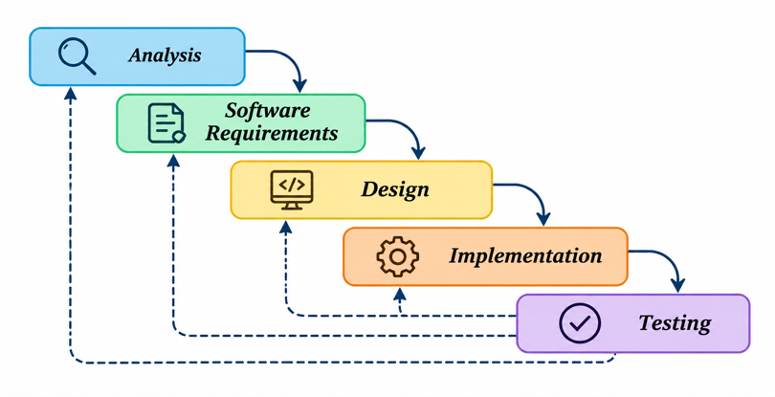

Fountain Model merupakan salah satu metode pengembangan perangkat lunak yang digunakan dalam pembangunan sistem. Model ini merupakan pengembangan dari model Waterfall dengan proses pengembangan yang lebih fleksibel. Tahapan dalam Fountain Model dapat dilakukan secara tumpang tindih dan dapat disesuaikan berdasarkan kebutuhan sistem selama proses pengembangan.

Dalam penelitian ini, tahapan Fountain Model yang digunakan meliputi:

- Analysis, yaitu tahap untuk menganalisis kebutuhan sistem.
- Software Requirements, yaitu tahap untuk mengidentifikasi dan menganalisis kebutuhan perangkat lunak (software) dan perangkat keras (hardware) yang diperlukan dalam proses pengembangan dan perancangan sistem. Tahap ini bertujuan untuk menentukan spesifikasi serta kebutuhan teknis yang akan menjadi dasar dalam proses perancangan sistem.
- Design, yaitu tahap perancangan sistem berdasarkan kebutuhan yang telah ditentukan.
- Implementation, yaitu tahap penerapan hasil perancangan ke dalam bentuk sistem.
- Testing, yaitu tahap pengujian sistem untuk memastikan fungsi yang dikembangkan berjalan sesuai kebutuhan.

Pada penelitian ini, Fountain Model dipilih karena sistem CBT terdiri atas beberapa modul yang saling berkaitan dan memungkinkan adanya penyesuaian selama proses pengembangan. Apabila ditemukan kekurangan pada tahap implementasi atau pengujian, perbaikan dapat dilakukan pada bagian yang berkaitan tanpa harus mengulang seluruh proses pengembangan dari awal.

  - API (Application Programming Interface)

Application Programming Interface (API) merupakan mekanisme yang memungkinkan suatu aplikasi berkomunikasi dengan aplikasi atau layanan lain. API digunakan sebagai penghubung untuk mengirimkan permintaan dan menerima respons berdasarkan aturan atau format yang telah ditentukan.

Dalam penelitian ini, API digunakan sebagai salah satu mekanisme untuk menghubungkan sistem CBT dengan layanan Artificial Intelligence. Sistem mengirimkan parameter yang diberikan pengguna melalui API, kemudian hasil pemrosesan AI diterima oleh sistem dan ditampilkan kepada pengguna.

API Gateway dan Keamanan API

API Gateway merupakan komponen perantara yang berfungsi sebagai penghubung antara aplikasi dengan layanan yang dituju. API Gateway menerima permintaan dari aplikasi, kemudian meneruskannya ke layanan yang sesuai. Mekanisme ini memungkinkan komunikasi antara aplikasi dan beberapa layanan eksternal dikelola melalui satu jalur integrasi.

Selain mengatur komunikasi, API Gateway dapat menyediakan fungsi pengelolaan dan keamanan API, seperti autentikasi, otorisasi, serta pembatasan jumlah permintaan (rate limiting). Ketersediaan fungsi tersebut bergantung pada fitur dan konfigurasi API Gateway yang digunakan. Pentingnya keamanan komunikasi API ditunjukkan melalui penelitian yang menerapkan JSON Web Token (JWT) sebagai mekanisme autentikasi untuk mengatur akses terhadap layanan REST API (Utama & Indriyanti, 2023). Penggunaan API Gateway juga dibahas dalam pengelolaan keamanan dan ketersediaan layanan API pada arsitektur microservice (Marcello, 2024).

Salah satu layanan yang dapat digunakan sebagai API Gateway untuk integrasi kecerdasan buatan adalah 9Router. 9Router merupakan layanan AI Router yang menyediakan satu endpoint kompatibel dengan OpenAI API untuk menghubungkan aplikasi dengan berbagai penyedia dan model AI. Layanan ini mendukung pengelolaan beberapa penyedia AI, pemilihan model, serta mekanisme fallback untuk mengalihkan permintaan ketika layanan utama mengalami kendala atau batas penggunaan.

Dalam penelitian ini, 9Router digunakan sebagai API Gateway yang menghubungkan sistem CBT dengan beberapa penyedia atau model AI. Melalui mekanisme tersebut, sistem dapat mengirimkan permintaan pembuatan soal melalui satu endpoint tanpa harus melakukan integrasi secara terpisah dengan setiap penyedia AI. Penggunaan 9Router diharapkan dapat memberikan fleksibilitas dalam pemilihan model AI serta membantu pengelolaan penggunaan layanan berdasarkan ketersediaan dan biaya masing-masing model.

  - Black Box Testing

Pengujian sistem merupakan tahap yang dilakukan untuk memastikan bahwa sistem yang dikembangkan dapat menjalankan fungsi sesuai dengan kebutuhan yang telah ditentukan. Pengujian dilakukan dengan memberikan masukan tertentu pada sistem dan mengamati keluaran yang dihasilkan. Salah satu metode yang dapat digunakan dalam pengujian fungsional sistem adalah Black Box Testing. Black Box Testing merupakan metode pengujian yang berfokus pada fungsi sistem berdasarkan masukan (input) dan keluaran (output) tanpa memperhatikan struktur atau kode program yang digunakan dalam sistem.

Pada pengujian Black Box, setiap fungsi sistem diuji berdasarkan skenario yang telah ditentukan untuk mengetahui apakah keluaran yang dihasilkan telah sesuai dengan keluaran yang diharapkan. Metode ini dapat digunakan untuk menguji berbagai fungsi pada sistem, seperti proses autentikasi, pengelolaan data, pelaksanaan ujian, pengolahan hasil, serta fungsi lain yang tersedia pada aplikasi. Penelitian Alamsyah et al. (2021) menerapkan Black Box Testing pada sistem CBT untuk menguji fungsi-fungsi yang terdapat dalam sistem. Selain itu, Alifya et al. (2024) juga menggunakan Black Box Testing untuk mengetahui kesesuaian fungsi sistem yang dikembangkan dengan kebutuhan yang telah ditentukan.

Dalam penelitian ini, Black Box Testing digunakan sebagai metode pengujian untuk mengetahui apakah fungsi-fungsi pada sistem CBT dapat berjalan sesuai dengan kebutuhan. Pengujian mencakup fungsi utama sistem, seperti pengelolaan pengguna, pengelolaan soal, pengelolaan ujian, pelaksanaan ujian, penyimpanan jawaban, pengolahan hasil ujian, serta integrasi AI untuk membantu proses pembuatan soal. Pada fitur integrasi AI, pengujian dilakukan dengan memberikan parameter yang telah ditentukan dan mengamati apakah sistem dapat mengirimkan permintaan kepada layanan AI, menerima respons, serta menampilkan hasil yang diterima kepada pengguna. Hasil pengujian kemudian dibandingkan dengan keluaran yang diharapkan untuk mengetahui apakah fungsi sistem telah berjalan sesuai dengan kebutuhan yang ditetapkan.

BAB III

METODOLOGI PENELITIAN

Rancangan Penelitian
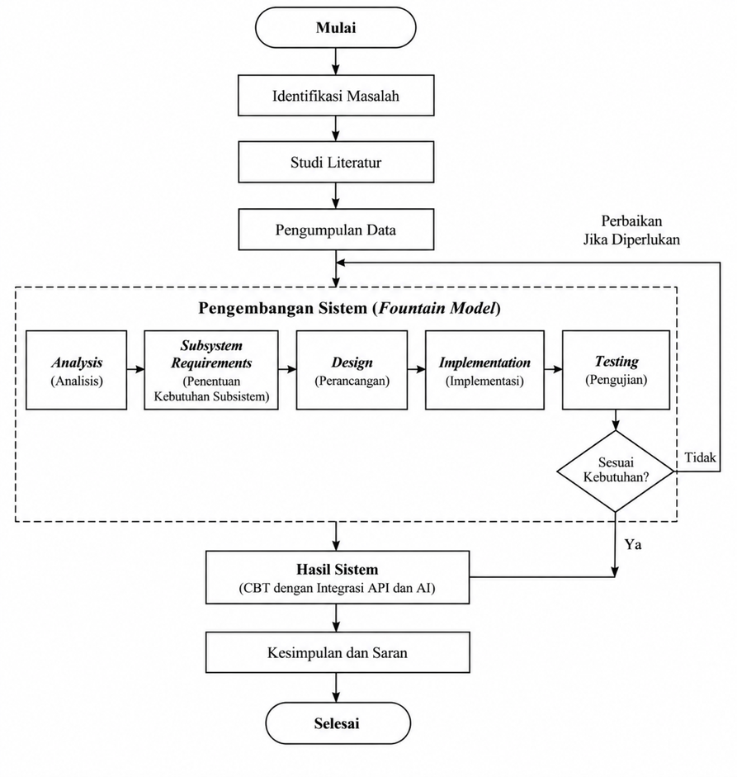

Identifikasi Masalah

Identifikasi masalah merupakan tahap awal penelitian yang dilakukan untuk mengetahui permasalahan dan kebutuhan yang menjadi dasar pengembangan sistem. Berdasarkan latar belakang penelitian, terdapat beberapa permasalahan yang menjadi fokus dalam pengembangan sistem Computer-Based Test (CBT) pada PT Sentana Teknologi Informasi, yaitu:

Belum tersedianya sistem CBT yang dapat mendukung berbagai kebutuhan pengujian dan evaluasi secara fleksibel.
- Proses pembuatan soal membutuhkan waktu karena masih memerlukan penyusunan secara manual.
- Integrasi layanan AI membutuhkan pengelolaan API agar penggunaan beberapa penyedia atau akun layanan AI dapat dilakukan secara lebih fleksibel.
- Penggunaan layanan AI perlu dikelola dengan mempertimbangkan batas penggunaan dan biaya dari masing-masing penyedia layanan.
Berdasarkan permasalahan tersebut, penelitian ini berfokus pada pembangunan sistem CBT berbasis web menggunakan Fountain Model serta penerapan optimalisasi API melalui API Gateway untuk mengintegrasikan layanan AI dalam membantu proses pembuatan soal.

Studi Literatur

Studi literatur dilakukan untuk memperoleh landasan teori dan referensi yang mendukung pelaksanaan penelitian. Tahap ini bertujuan untuk memahami konsep, metode, dan teknologi yang digunakan sebagai dasar dalam pengembangan sistem Computer-Based Test (CBT).

Sumber literatur yang digunakan meliputi jurnal ilmiah, artikel, skripsi, buku, dan sumber akademik lainnya yang relevan dengan penelitian. Kajian difokuskan pada konsep Computer-Based Test (CBT), Fountain Model sebagai metode pengembangan sistem, Application Programming Interface (API), API Gateway, Artificial Intelligence (AI), serta Black Box Testing sebagai metode pengujian sistem.

Selain itu, studi literatur juga mencakup penelitian terdahulu yang berkaitan dengan pengembangan CBT, penerapan Fountain Model, integrasi API, dan pemanfaatan AI dalam pembuatan soal. Penelitian terdahulu digunakan sebagai bahan perbandingan untuk mengetahui pendekatan yang telah dilakukan serta menentukan posisi dan perbedaan penelitian ini.

Hasil studi literatur digunakan sebagai landasan dalam menentukan pendekatan pengembangan, merancang sistem, mengimplementasikan integrasi layanan AI, serta melakukan pengujian terhadap sistem yang dikembangkan.
  - Pengumpulan Data

Pengumpulan data dilakukan untuk memperoleh informasi mengenai kebutuhan sistem CBT yang akan dikembangkan pada PT Sentana Teknologi Informasi. Data tersebut digunakan sebagai dasar dalam proses analisis dan pengembangan sistem. Metode pengumpulan data yang digunakan dalam penelitian ini adalah sebagai berikut:

  - Wawancara

Wawancara dilakukan melalui tanya jawab dengan pihak PT Sentana Teknologi Informasi untuk memperoleh informasi mengenai kebutuhan pengguna, pengelolaan soal, pembuatan dan pelaksanaan ujian, pengolahan hasil ujian, serta kebutuhan fitur pembuatan soal berbantuan Artificial Intelligence (AI). Hasil wawancara digunakan sebagai dasar dalam menentukan kebutuhan dan fungsi sistem yang akan dikembangkan.

  - Observasi

Observasi dilakukan secara langsung untuk memahami proses dan kebutuhan yang berkaitan dengan sistem CBT. Pengamatan difokuskan pada proses pengelolaan pengguna, penyusunan soal, pelaksanaan ujian, pengolahan hasil ujian, serta kebutuhan integrasi layanan AI untuk membantu pembuatan soal. Hasil observasi digunakan untuk melengkapi data wawancara dan mendukung proses analisis kebutuhan sistem.

  - Implementasi Metode Fountain Model

Metode pengembangan sistem yang digunakan dalam penelitian ini adalah Fountain Model. Model ini digunakan sebagai pedoman dalam proses pengembangan sistem Computer-Based Test (CBT) berbasis web pada PT Sentana Teknologi Informasi. Fountain Model memiliki tahapan pengembangan yang fleksibel sehingga memungkinkan adanya penyesuaian dan perbaikan selama proses pengembangan sistem berlangsung. Tahapan yang digunakan dalam penelitian ini meliputi Analysis, Software Requirements, Design, Implementation, dan Testing. Adapun penerapan setiap tahapan dijelaskan sebagai berikut :

Analysis

Tahap Analysis merupakan tahap awal dalam pengembangan sistem menggunakan Fountain Model. Pada tahap ini dilakukan analisis terhadap kebutuhan sistem berdasarkan hasil pengumpulan data melalui wawancara dan observasi. Analisis bertujuan untuk menentukan kebutuhan fungsional dan nonfungsional serta fitur yang diperlukan dalam pengembangan sistem CBT dan integrasi layanan AI melalui API Gateway. Adapun analisis yang dilakukan meliputi:

Analisis Kebutuhan Fungsional

NO | Kebutuhan | Deskripsi
1 | Login | Pengguna dapat masuk sesuai hak akses.
2 | Pengelolaan pengguna | Admin dapat mengelola data pengguna.
3 | Pengelolaan soal | Pengguna dapat mengelola bank soal.
4 | Pengelolaan ujian | Pengguna dapat membuat dan mengatur ujian.
5 | Pelaksanaan ujian | Peserta dapat mengerjakan ujian melalui sistem.
6 | Penilaian | Sistem dapat mengolah jawaban dan menampilkan nilai.
7 | Pembuatan soal AI | Pengguna dapat membuat rancangan soal dengan bantuan AI.
8 | Optimalisasi API | Menggunakan 9router sebagai API Gateway untuk mengelola permintaan ke beberapa penyedia atau akun layanan AI

    - Analisis Kebutuhan Nonfungsional

No. | Aspek | Kebutuhan
1 | Platform | Sistem berbasis web dan dapat diakses melalui browser.
2 | Keamanan | Sistem memiliki autentikasi dan pembagian hak akses.
3 | Penyimpanan | Sistem menggunakan database untuk menyimpan data.
4 | Integrasi | Sistem dapat berkomunikasi dengan layanan AI melalui API.

  - Analisis Kebutuhan Pengguna
No | Pengguna | Hak Akses
1 | Admin | Mengelola(mentor/penguji) dan pengaturan sistem
2 | Mentor/Penguji | Mengelola soal, membuat ujian, dan memeriksa soal hasil AI
3 | Peserta | Mengikuti ujian dan melihat hasil ujian

  - Proses bisnis
    - Proses Bisnis pembuatan soal CBT
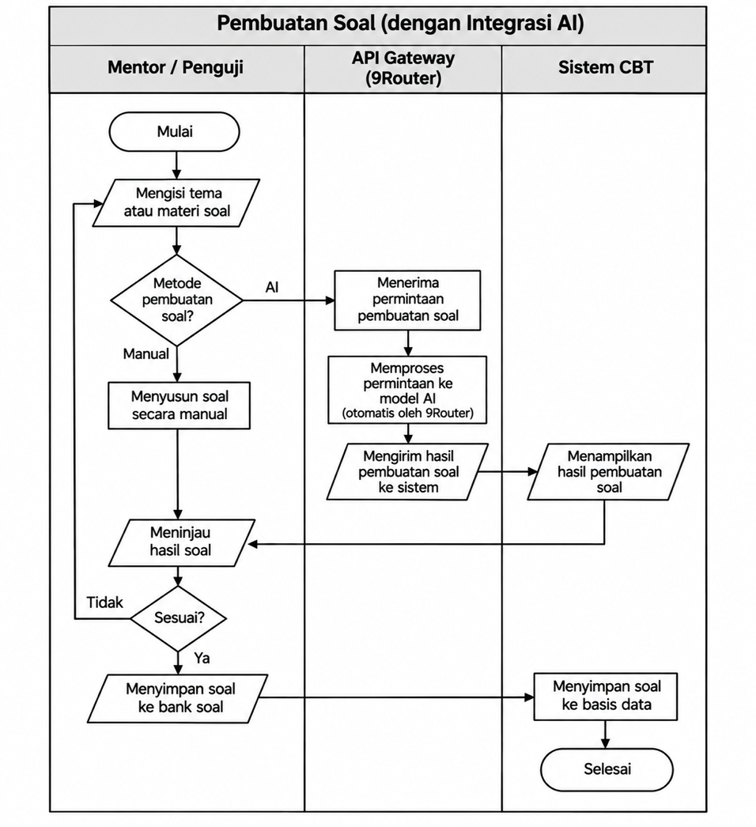

    - Proses bisnis Pelaksanaan Ujian

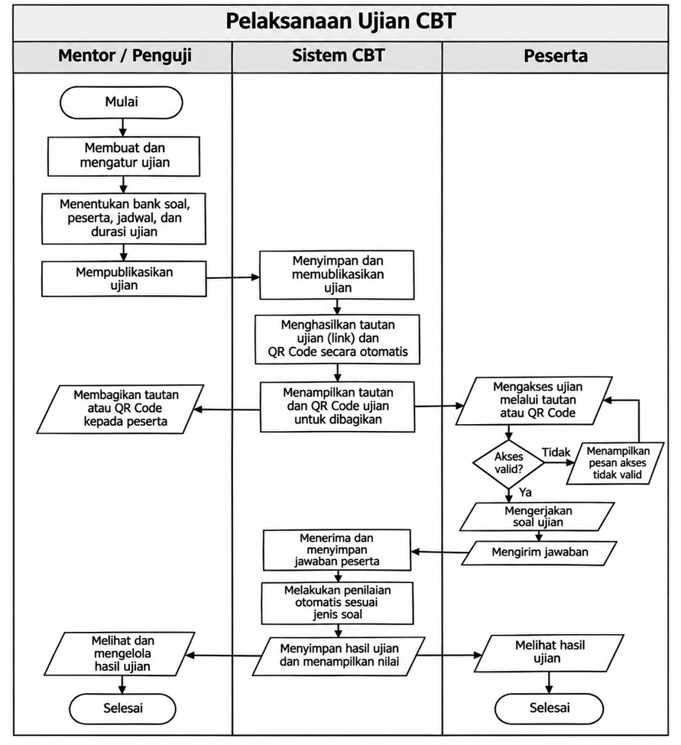

Software Requirements

Untuk mendukung proses pengembangan sistem Computer Based Test (CBT) berbasis web dengan integrasi kecerdasan buatan (Artificial Intelligence/AI), diperlukan analisis kebutuhan perangkat keras (hardware) dan perangkat lunak (software) yang memadai. Analisis ini bertujuan untuk memastikan sistem dapat dikembangkan dan dijalankan dengan baik, serta mendukung proses pengelolaan ujian dan pembuatan soal secara otomatis melalui integrasi API AI menggunakan API Gateway. Adapun perangkat yang digunakan dalam penelitian ini adalah sebagai berikut:

Kebutuhan Perangkat Keras (Hardware)

Perangkat keras yang digunakan dalam proses pengembangan sistem adalah sebagai berikut:

Laptop MacBook Pro 13-inch Mid 2012.

Prosesor 2,9 GHz Dual-Core Intel Core i7.

Memori RAM 16 GB DDR3 1600 MHz.
  - Kebutuhan Perangkat Lunak(Sofware)
Perangkat lunak yang digunakan dalam proses pengembangan sistem adalah sebagai berikut:
      - Sistem operasi macOS Catalina 10.15.8.
      - PHP sebagai bahasa pemrograman backend.
      - Laravel sebagai framework pengembangan sistem.
      - MySQL sebagai sistem manajemen basis data.
      - Visual Studio Code sebagai editor kode program.
      - 9Router sebagai API Gateway untuk menghubungkan sistem CBT dengan layanan AI.
      - Google Chrome sebagai browser untuk mengakses dan menguji sistem.

- Design (Perancangan)

Tahap Design merupakan tahap perancangan sistem berdasarkan kebutuhan perangkat lunak yang telah diidentifikasi pada tahap sebelumnya. Perancangan dilakukan untuk menggambarkan struktur sistem, hubungan antarkomponen, alur proses, pengelolaan data, serta tampilan antarmuka sebelum sistem diimplementasikan.

  - Perancangan Arsitektur Integrasi AI

Perancangan arsitektur integrasi AI bertujuan untuk menggambarkan hubungan antara sistem Computer-Based Test (CBT) dengan layanan Artificial Intelligence (AI) melalui API Gateway 9Router. Integrasi ini dirancang untuk membantu Mentor/Penguji dalam proses pembuatan soal berdasarkan materi, jumlah soal, jenis soal, dan tingkat kesulitan yang ditentukan.

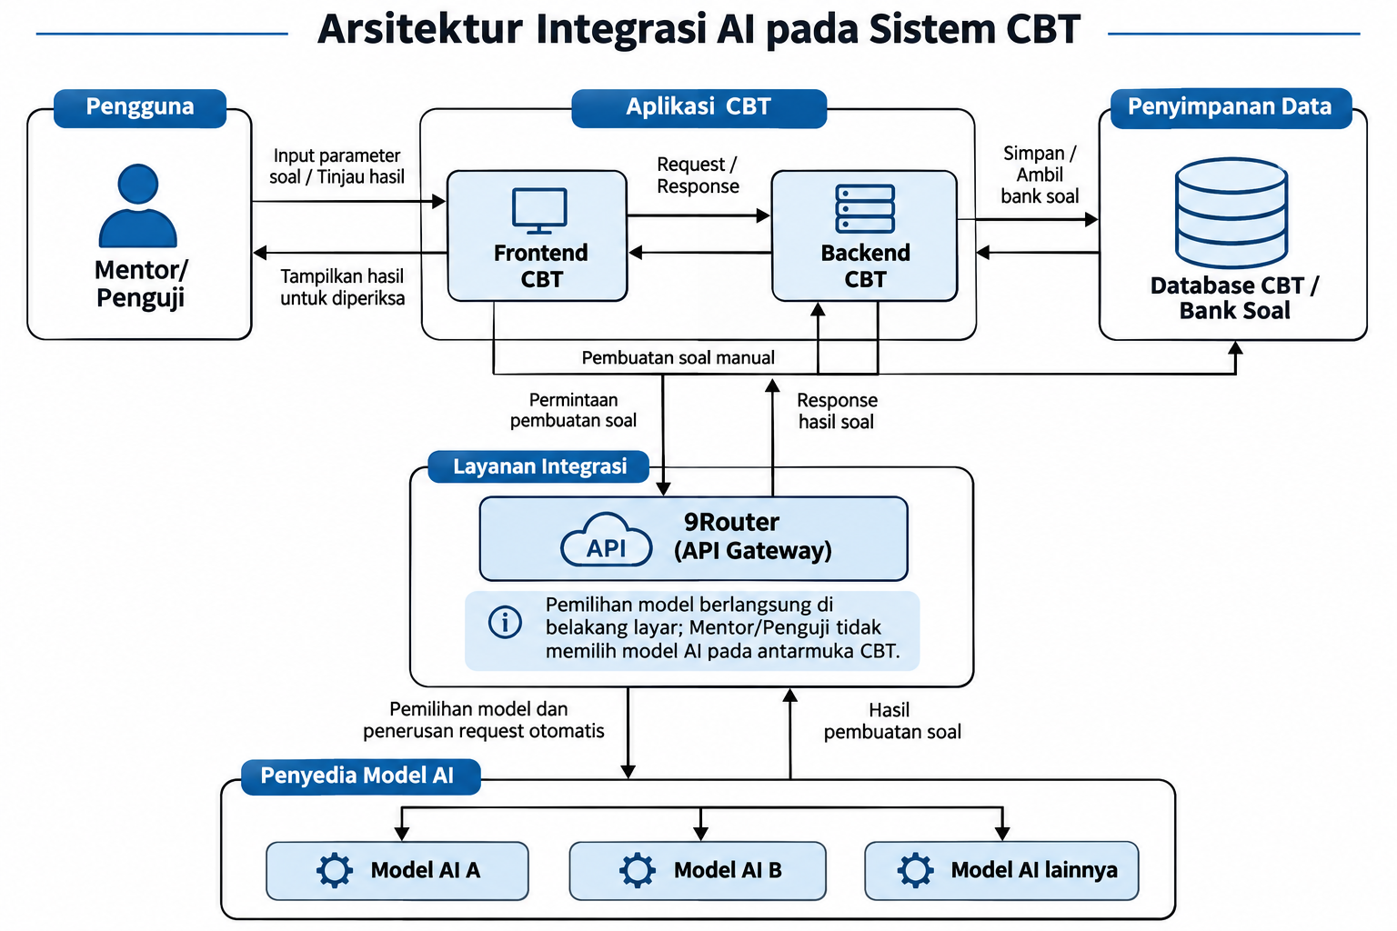

Pada rancangan ini, Mentor/Penguji dapat menentukan apakah pembuatan soal akan menggunakan bantuan AI atau dilakukan secara manual melalui sistem CBT. Apabila memilih bantuan AI, Mentor/Penguji memasukkan parameter soal yang dibutuhkan, kemudian backend CBT mengirimkan permintaan (request) kepada API Gateway 9Router.

Selanjutnya, 9Router meneruskan permintaan tersebut kepada model AI berdasarkan konfigurasi dan mekanisme pemilihan model yang telah ditentukan di sisi backend 9Router. Model AI memproses permintaan dan menghasilkan soal yang kemudian dikirimkan kembali melalui 9Router menuju sistem CBT.

Hasil soal tersebut ditampilkan kepada Mentor/Penguji untuk diperiksa dan disesuaikan. Soal yang telah memenuhi kebutuhan dapat disetujui dan disimpan ke dalam bank soal, sedangkan soal yang belum sesuai dapat direvisi atau dibuat ulang.

  - Perancangan Use Case Diagram

Use Case Diagram digunakan untuk menggambarkan hubungan antara aktor dengan fungsi-fungsi yang tersedia dalam sistem CBT. Pada sistem yang dikembangkan, terdapat tiga aktor yang memiliki hak akses dan tanggung jawab berbeda, yaitu Admin, Mentor/Penguji, dan Peserta.

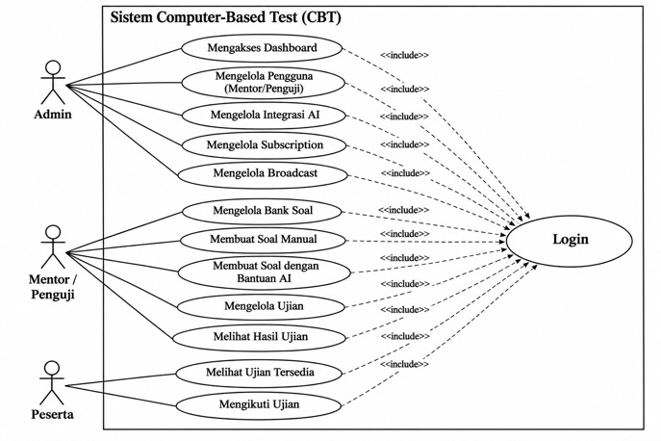

  - Perancangan struktur tabel database
  - Perancangan Wireframe

    - Tampilan landing page

Tampilan berisi mengenai promosi produk dan penilaian pengguna dan pertanyaan pengguna

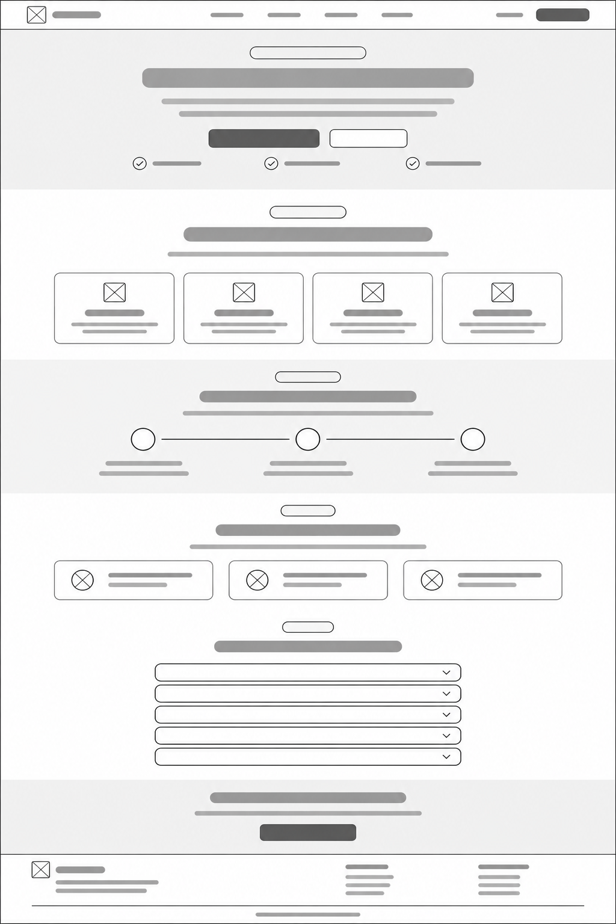

    - Tampilan Login
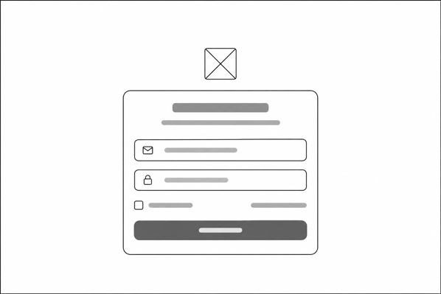

    - Tampilan Register
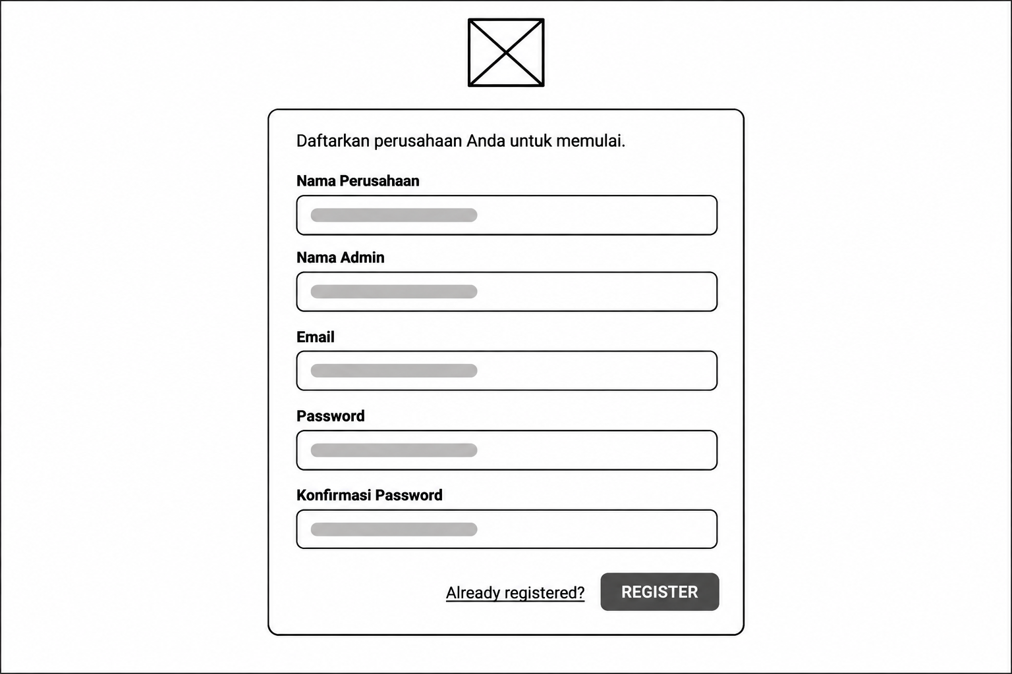

    - Tampilan Pembuatan Tema Bank Soal

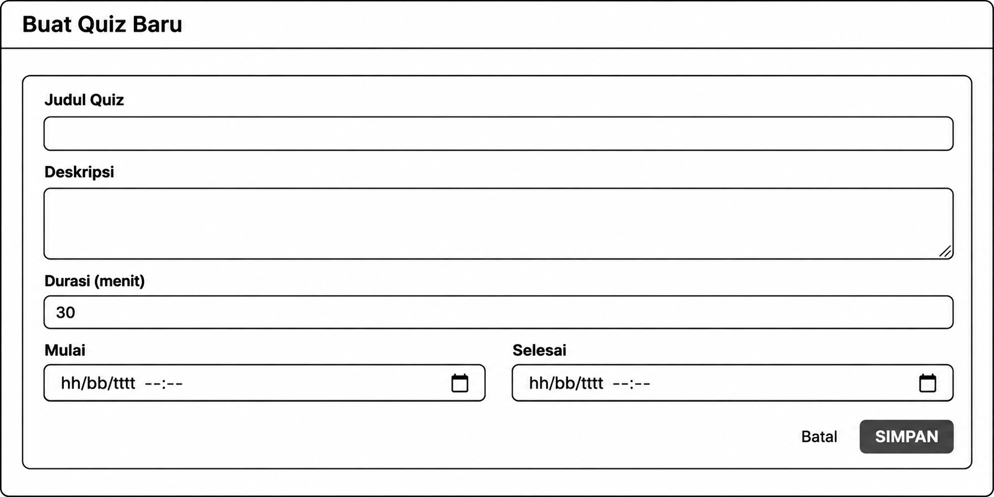

  - Tampilan Pembutan Soal Manual

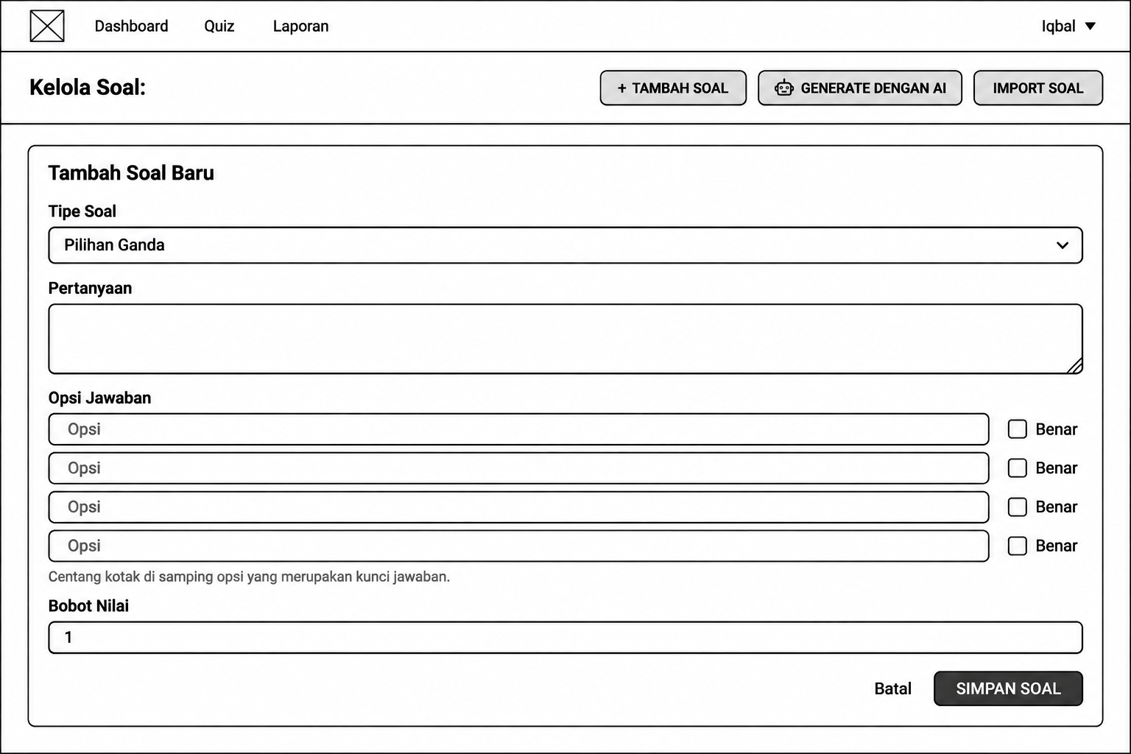
  - Tampilan Pembuatan Soal denga Ai

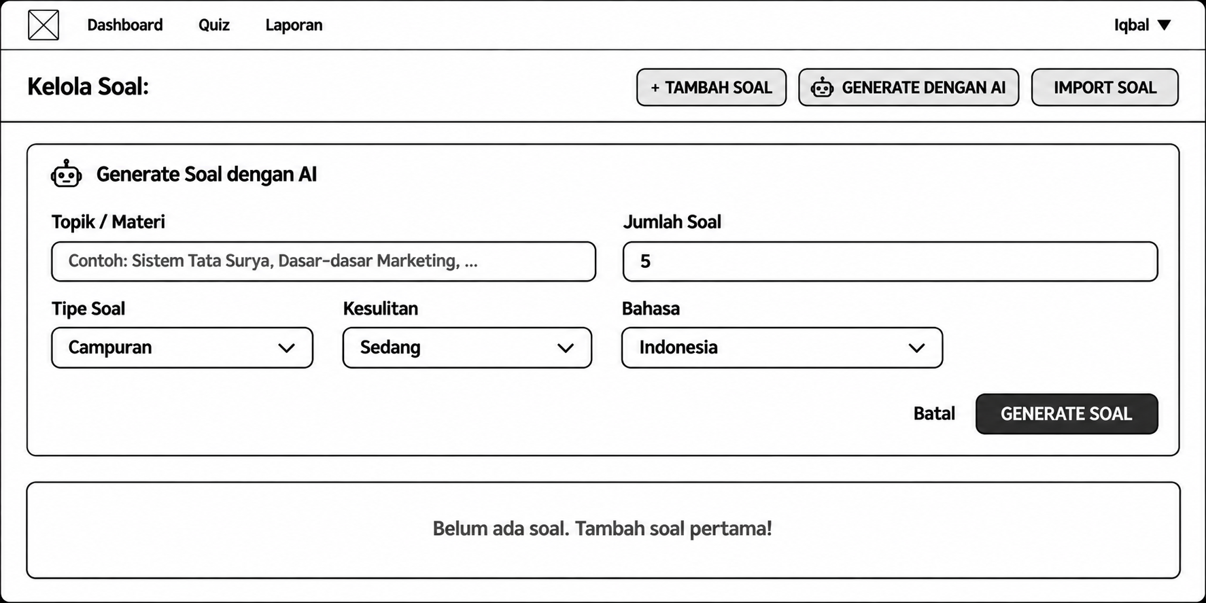

  - Tampilan Berbagi Soal ke Peserta

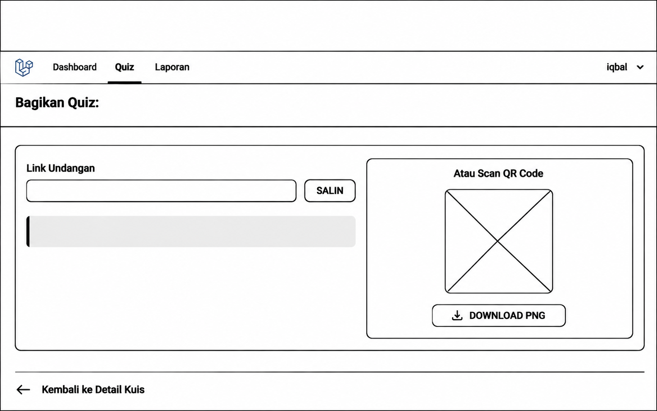

  - Tampilan Pengerjaan soal peserta

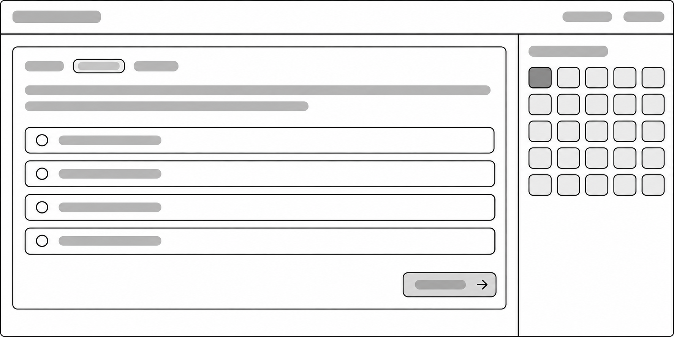

  - Tampilan Hasil Pengerjaan peserta

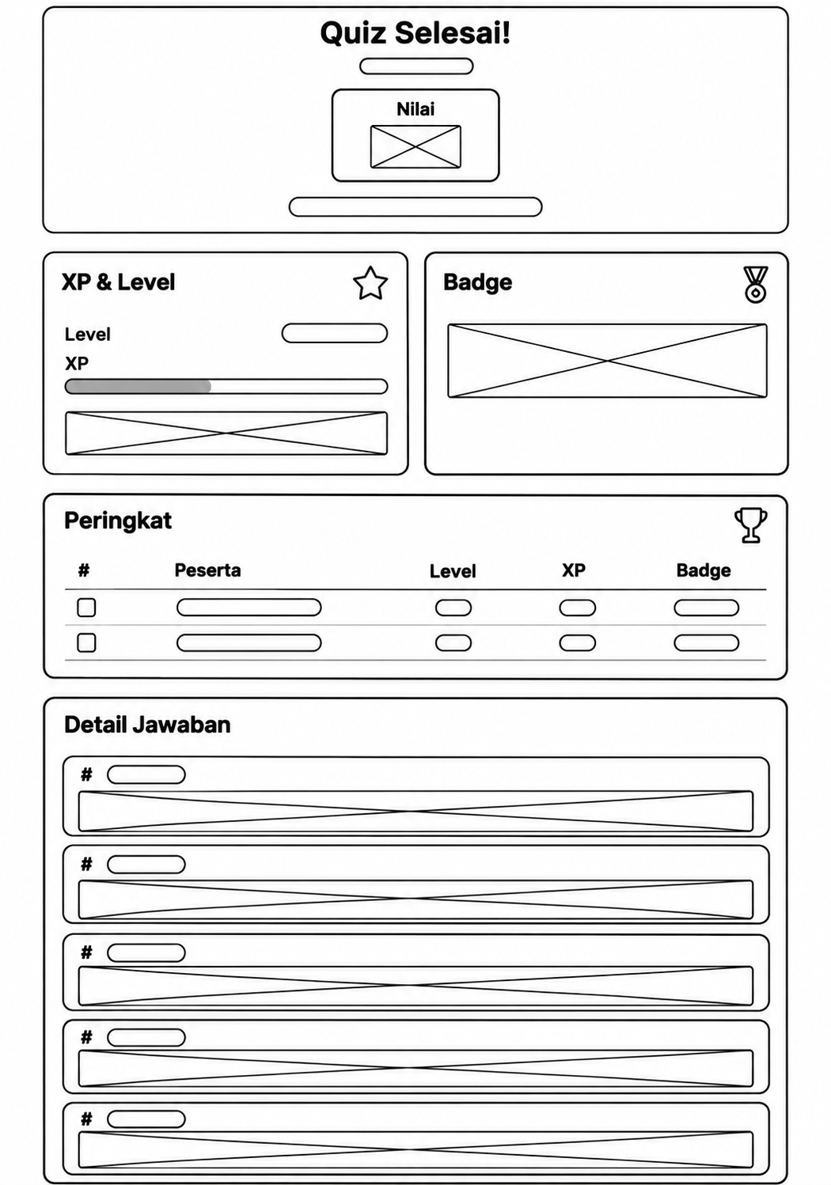

  - Tampilan Laporan Mentor/Penguji

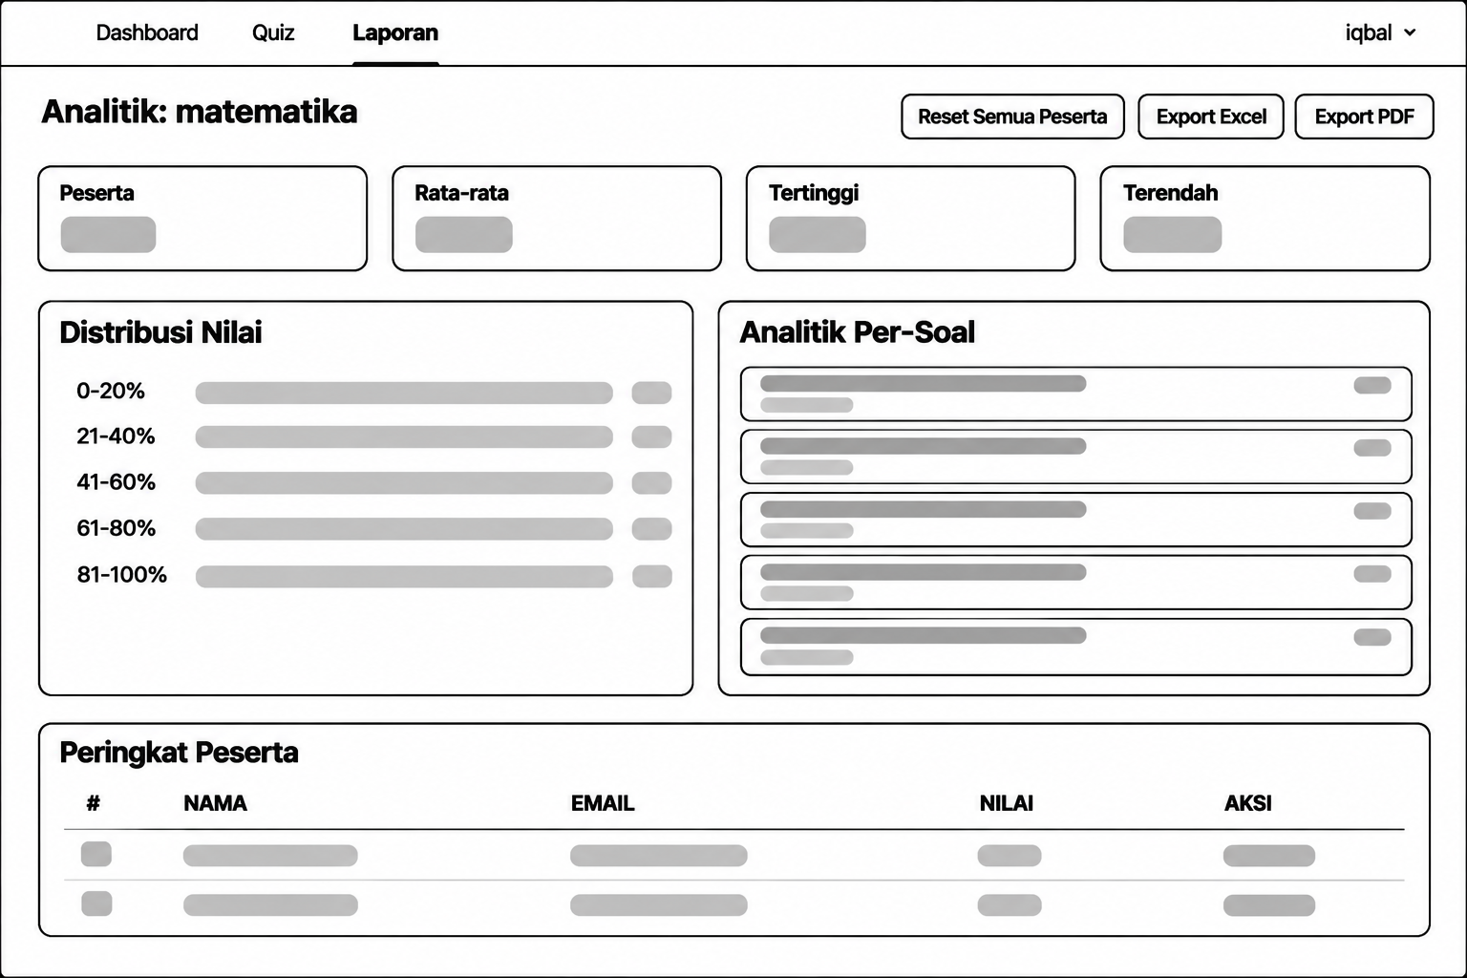

- Implementasi

Tahap implementasi merupakan proses penerapan hasil perancangan sistem ke dalam bentuk aplikasi Computer-Based Test (CBT) berbasis web. Pada tahap ini, rancangan arsitektur sistem, database, UML, dan antarmuka yang telah dibuat pada tahap Design direalisasikan menjadi sistem yang dapat digunakan.

Implementasi sistem mencakup pembangunan modul-modul CBT berdasarkan hak akses masing-masing aktor, yaitu Admin, Mentor/Penguji, dan Peserta. Selain itu, dilakukan penerapan integrasi layanan Artificial Intelligence (AI) melalui API Gateway 9Router untuk mendukung proses pembuatan soal secara otomatis. Dalam proses tersebut, pemilihan model AI dilakukan oleh 9Router berdasarkan konfigurasi integrasi, sedangkan Mentor/Penguji hanya menentukan penggunaan bantuan AI atau tidak.

- Testing

Tahap pengujian merupakan proses untuk mengevaluasi sistem Computer-Based Test (CBT) yang telah dikembangkan guna memastikan bahwa sistem berjalan sesuai dengan kebutuhan dan rancangan yang telah ditentukan. Pengujian dilakukan terhadap fungsi-fungsi sistem serta integrasi layanan Artificial Intelligence (AI) melalui API Gateway 9Router.

Pengujian pada penelitian ini menggunakan metode Black Box Testing, yaitu pengujian yang berfokus pada fungsi sistem berdasarkan masukan (input) dan keluaran (output) tanpa memeriksa kode program secara langsung.

